МИНИСТЕРСТВО НАУКИ И ВЫСШЕГО ОБРАЗОВАНИЯ
РОССИЙСКОЙ ФЕДЕРАЦИИ

ФЕДЕРАЛЬНОЕ ГОСУДАРСТВЕННОЕ БЮДЖЕТНОЕ ОБРАЗОВАТЕЛЬНОЕ
УЧРЕЖДЕНИЕ ВЫСШЕГО ОБРАЗОВАНИЯ
«РОССИЙСКИЙ ГОСУДАРСТВЕННЫЙ
ПЕДАГОГИЧЕСКИЙ УНИВЕРСИТЕТ им. А. И. ГЕРЦЕНА»

институт информационных технологий и технологического образования
кафедра информационных технологий и электронного обучения

Основная профессиональная образовательная программа
Направление подготовки 09.03.01 Информатика и вычислительная техника
Направленность (профиль) «Технологии разработки программного обеспечения»
форма обучения – очная

Итоговая работа

по дисциплине «Информационные технологии и системы бизнес-аналитики»

Анализ предприятия ООО "Книжная полка"

Обучающегося 3 курса
Гневнова Артема Евгеньевича

Санкт-Петербург
2025
Оглавление

Введение 3
Задание 1 4
1. Общие сведения 4
2. Краткая история создания и развития 4
3. Правоустанавливающие документы и лицензии 4
4. Общая характеристика 4
5. Интегрированная структура 5
6. Рыночное позиционирование 5
7. Перспективы и вызовы 5
Задание 2 6
Задание 3 7
Задание 4 8
1. Общая характеристика процесса 8
2. Компоненты процесса 8
3. Функциональная декомпозиция 9
4. Роли участников 10
5. Матрица ответственности (RACI) 10
6. Организационная структура 11
Задание 5 12
Схема: 12
Вывод 13
Приложение 14

Введение

В условиях роста цифровизации и изменения потребительских привычек книжная розница сталкивается с новыми вызовами. Одним из ключевых игроков на рынке традиционной книготорговли является магазин "Книжная полка", сочетающий офлайн-формат с элементами онлайн-взаимодействия.
Активное развитие электронных книг и онлайн-маркетплейсов создает давление на традиционные книжные магазины, требуя от них пересмотра бизнес-моделей, оптимизации процессов и усиления клиентоориентированности. В этих условиях анализ деятельности "Книжной полки" позволяет оценить её конкурентные преимущества, операционную эффективность и потенциал адаптации к меняющемуся рынку.
Целью данного исследования является комплексный анализ предприятия, включающий: построение бизнес-модели по методологии Остервальдера, разработку стратегической карты, декомпозицию ключевого бизнес-процесса "Продажа книги", моделирование и оптимизацию процесса с использованием BPMN, экономическое обоснование предложенных улучшений
Результаты работы позволят сформулировать рекомендации по повышению эффективности операционной деятельности магазина.

Задание 1

1. Общие сведения
Полное наименование: Общество с ограниченной ответственностью «Книжная полка»
Сокращенное наименование: ООО «Книжная полка»
Организационно-правовая форма: Общество с ограниченной ответственностью
Отраслевая принадлежность: Розничная торговля (книжная продукция)
Основное направление деятельности:
Розничная продажа книг (художественная, учебная, детская литература)
Продажа канцелярских товаров и сопутствующих товаров
Онлайн-продажи через сайт магазина

2. Краткая история создания и развития
Год основания: 2010
Ключевые этапы развития:
2010: Открытие первого магазина в Санкт-Петербурге
2015: Запуск интернет-магазина
2020: Расширение ассортимента за счет канцелярских товаров
2023: Внедрение программы лояльности для постоянных клиентов

3. Правоустанавливающие документы и лицензии
Регистрационные данные: ОГРН 1234567890123, ИНН 1234567890
Лицензии: Не требуются для данного вида деятельности
Регулирующие органы: Роспотребнадзор, ФНС РФ

4. Общая характеристика
Бизнес-модель: Офлайн и онлайн-ритейл с акцентом на клиентский опыт
Основные продукты:
Книги различных жанров (бестселлеры, классика, нишевые издания)
Канцелярские товары (блокноты, ручки, подарки)

5. Интегрированная структура
Ключевые партнеры:
Издательства (Эксмо, АСТ, Питер)
Оптовые поставщики канцелярских товаров
Курьерские службы (СДЭК, Boxberry)
Платформы онлайн-оплаты (ЮKassa)

6. Рыночное позиционирование
Конкуренты: Сеть "Буквоед", "Читай-город", онлайн-маркетплейсы (Ozon, Wildberries)
Уникальное преимущество: Персонализированные рекомендации от консультантов, уютная атмосфера для чтения, локальная ориентированность (знание предпочтений местных жителей)

7. Перспективы и вызовы
Возможности: Развитие онлайн-продаж (+30% к 2026 г.), расширение ассортимента (аудиокниги, мерч), партнерство с местными авторами
Риски: Конкуренция с маркетплейсами (цены на книги на 15% ниже), снижение интереса к бумажным книгам, рост стоимости аренды (+7% ежегодно)

Задание 2

Бизнес-модель по А.Остервальдеру в приложении №1

Задание 3

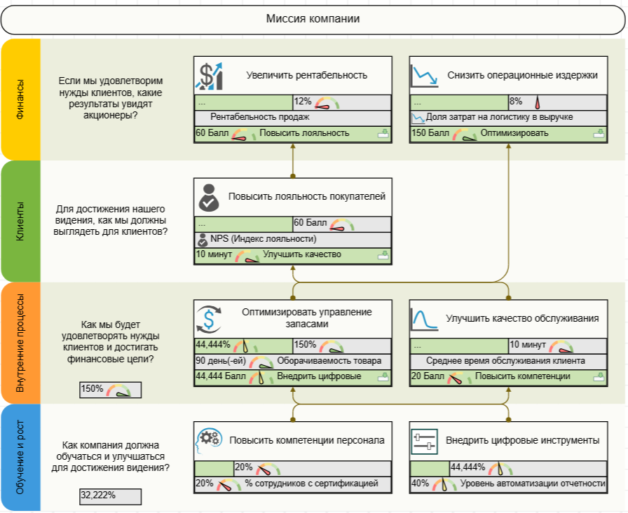
Рисунок 1 - Миссия

Цели:
- Увеличить средний чек покупателя на 20% за счет кросс-продаж канцтоваров и книжных аксессуаров.
- Сократить время обслуживания до 5 минут за счет оптимизации процессов.
- Увеличить конверсию посетителей в покупателей до 85% через улучшение мерчандайзинга.
- Обучить 100% продавцов-консультантов технике активных продаж.
- Создать шаблоны для консультаций по подбору литературы

Задание 4

Анализ бизнес-процесса "Продажа книги в розницу"

1. Общая характеристика процесса
Тип процесса: Производственный (основной)
Назначение: Обеспечение покупателей книгами с получением выручки
Результат: Проданная книга + закрытый кассовый чек
Потребители:
Внешние: Покупатели
Внутренние: Бухгалтерия, отдел закупок

2. Компоненты процесса
Характеристика | Описание
Инициация | Покупатель выбирает книгу и подходит к кассе
Периодичность | Непрерывно в часы работы магазина (10:00–20:00)
Входы | - Выбранная книга  - Запрос покупателя
Поставщики | - Покупатель (инициирует)  - Склад (предоставляет товар)
Выходы | - Оформленный чек  - Проданная книга
KPI | - Среднее время обслуживания ≤ 5 мин  - Конверсия вход/покупка ≥ 65%
Таблица 1 – Компоненты процесса

3. Функциональная декомпозиция

Представлена в приложении 2

4. Роли участников
Роль | Обязанности
Продавец-кассир | - Консультация покупателя  - Сканирование товара  - Прием оплаты
Кладовщик | Поиск книги на складе при отсутствии в зале
Старший смены | Решение конфликтных ситуаций, возвраты
Таблица 2 – Роли участников

5. Матрица ответственности (RACI)
Этап процесса | Продавец | Кладовщик | Старший смены
Консультация покупателя | R | - | -
Сканирование книги | R | - | -
Поиск книги на складе | A | R | I
Прием оплаты | R | - | -
Решение конфликта | C | - | R
Таблица 3 – Матрица ответственности
R (Responsible) – выполняет работу, A (Accountable) – отвечает за результат, C (Consulted) – консультант, I (Informed) – информируемый
- Организационная структура

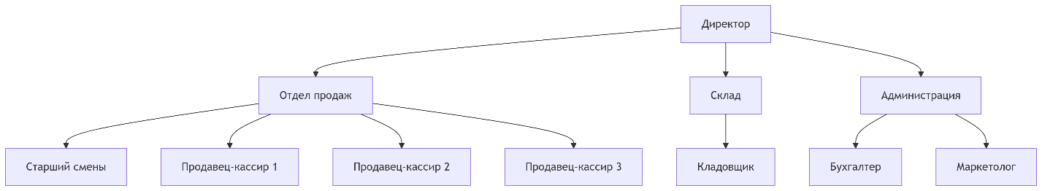
Рисунок 3 - Организационная структура

Задание 5

Схема:

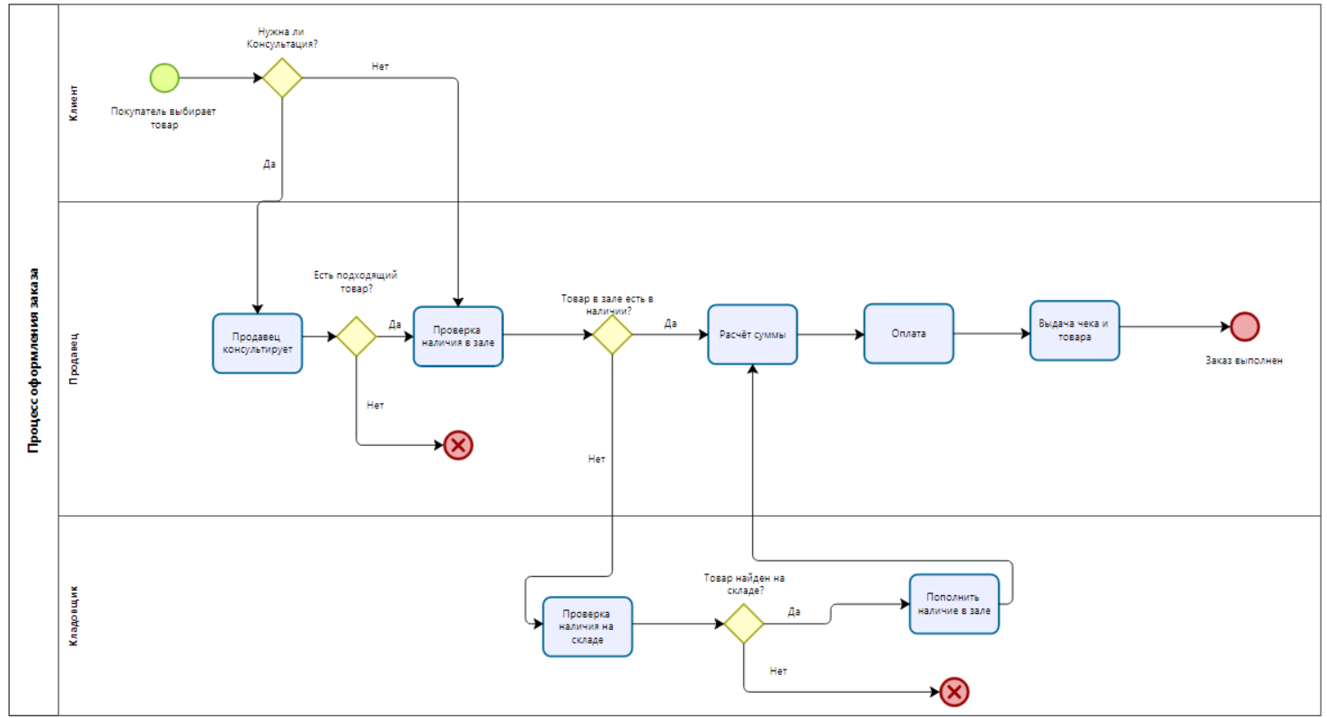
Рисунок 4 - Модель в нотации BPMN «Процесс оформления заказа»

Экономическая модель находится в приложении 3.
Результаты: Оптимальным решением является внедрение RFID-системы. При инвестиции 120 000 руб. мы получаем:
- Рост продаж на 400 ед./мес (+16.7%)
- Рост прибыли на 54 000 руб./мес (+113%)
- Окупаемость за 1.18 месяца
- Дополнительные преимущества: снижение потерь от краж, ускорение инвентаризации

Вывод

В ходе выполнения итоговой работы был проведен комплексный анализ деятельности книжного магазина "Книжная полка". Основные результаты и выводы:
- Анализ предприятия – определены профиль, структура и рыночные позиции книжного магазина.
- Построение бизнес-модели – по методологии Остервальдера выявлены ключевые компоненты деятельности.
- Разработка стратегической карты – сформированы цели по перспективам BSC.
- Декомпозиция бизнес-процесса – детализирован процесс продажи с распределением ролей.
- Оптимизация процесса – предложены и обоснованы решения по автоматизации.

Приложение

Приложение 3

Ключевые партнеры  Издательства (Эксмо, АСТ, Питер)  Оптовые поставщики канцтоваров  Хостинг-провайдер (для сайта) | Ключевые виды деятельности  Закупка и логистика товаров  Выкладка товара и мерчандайзинг  Обслуживание покупателей  Управление онлайн-каналом | Ценностные предложения  Широкий ассортимент книг (новинки, бестселлеры, классика)  Доступные цены (на 5-10% ниже сетевых конкурентов)  Удобное расположение в жилом районе  Программа лояльности (накопительная скидка) | Отношение с потребителями  Персональное обслуживание  Консультации по подбору книг  Система обратной связи (книга жалоб/предложений) | Потребительские сегменты  Физические лица (основной сегмент): жители города 18-60 лет  Корпоративные клиенты: школы, библиотеки (оптовые закупки учебников)
 | Ключевые ресурсы  Торговое помещение (аренда)  Товарные запасы (книги, канцтовары)  Персонал (продавцы-консультанты)  IT-инфраструктура (1С:Розница, онлайн-касса) |  | Каналы сбыта  Офлайн-магазин (основной канал)  Сайт интернет-магазина с самовывозом  Социальные сети (VK, Telegram для анонсов)
Структура издержек  Аренда помещения (40%)  Закупка товара (35%)  Зарплата персонала (15%)  Коммунальные платежи (5%)  Маркетинг (3%)  IT-обслуживание (2%) |  |  | Потоки поступления доходов  Розничные продажи книг (70% выручки)  Продажи канцтоваров (25%)  Доставка (5% - платная услуга)
Приложение 1
Приложение 2

